**B线：滨海栈道、中英街、深港环岛、海洋世界、园博园一天游**

**行程特色：**

**★：**休验一街两制、了解中国殖民历史、游购历史纪念品！

**★：**品尝岭南粤式佳肴、了解鹏城多彩美食文化！

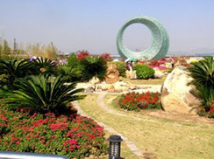**★：**乘坐豪华游轮、饱览香港美丽海岛、零距离与海豚亲密接触！

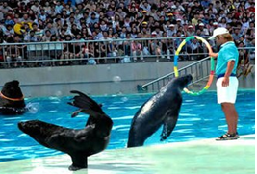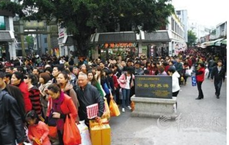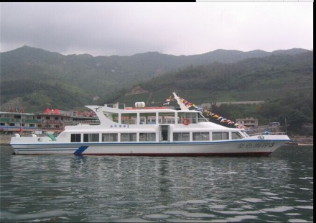

**行程安排：**

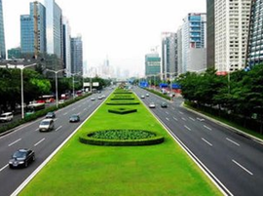07：10-08：20指定地点集中，请认明“QQ假日”红色导游旗，我社专业导游接团、乘车途经深南路沿途欣赏深圳标志性建筑，前往盐田区沙头角镇。聆听导游讲解中英街历史、注意事项、深圳文明。

08：50-09：15抵达**【滨海栈道】：**地处盐田港西面，又名城市绿道，以环保、低碳、易居为宗旨而修建的休闲旅游工程，海滨修建长达一公里左右的木板栈道，供人眺望海景。享受海湾的美景，体验休闲感觉。

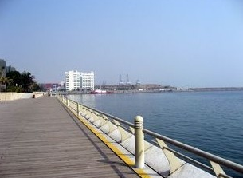09：30-10：30前往抵达金色海岸：乘豪华游艇【深港环岛游】（自费160元/人）：饱览世界第四大港口盐田港、明思克航母世界（外观）、大小梅沙、香港鸭州岛、吉澳岛、远眺龙吐珠，在海上观望空气清新.心情无比舒畅，一切超然。

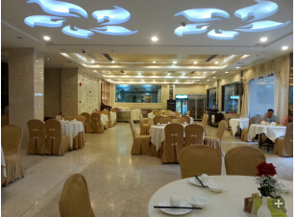10：50-12：30前往【海洋世界】（自费150元/人） 享有“东方夏 威夷”美誉的小梅沙海滨旅游区。以“七馆三园”（即：水族馆、幻游海洋馆、鲸鲨馆、鲨鱼馆、海贝馆、科普馆、航模馆、海洋乐园、海神花园、嬉水乐园）、“十六套水中特色节目”（即：极限高空花样跳水表演、滑稽幽默跳不表演、憨态海豹稚趣表演、滑稽海狮幽默表演、聪慧海豚特技表演、激情海底芭蕾表演、惊险人与鲨鱼共舞表演、惊世牛鲨捕猎表演、神奇乌克兰美人鱼表演、浪漫海底梦幻婚礼表演、海底万鱼争食表演、悠闲深海潜水表演、精彩乌克兰不上芭蕾表演、乌克兰水中泳装秀、水中花样伞舞表演、水中花样扇舞表演）为展示主体，同时包括海洋乐园、海洋广场、海底隧道、触摸池、海龟岛、钓虾池、情侣廊和内湖等景观。

12：30-13：20前往中英街碧海楼酒楼享用午餐（10人/围：标准25/人。）

13：30-15：00抵达**【中英街】（含办证费）**：沙头角中英街是特区中的特区。凭通行证进入中英街，中英街的"一街两制"承载着中国的殖民历史。一边由我国管辖，一边由英方管治，中英街由此而来。成为一页活的文物，焕发着中华民族的希望。中英街除了它的历史渊源和一街两制的景观外，这条街琳琅满目，中英街免税集团（珠宝钟表城）被深圳市消费者委员会评为购物放心店，也代表着中英街新的面貌。吸引大量游客来此观光购物。

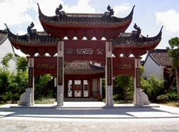15：00-16：150前往**【园博园】：**集中外园林园艺、花卉展示、艺术、建筑、于一体的带有旅游性质的大型市政公园。 园博园建有上万平方米的综合展馆和花卉专业展馆两大展馆，以及分布在园博园东、南、西、北四个区室外众多的园林艺术作品，数不胜数，美不胜收。

18：15-18：30定点在园博园对面站台集合送团，沿途欣赏深圳迷人的夜景，结束愉快的深圳一天之旅。

**出团日期：天天出团**

**费用包含：**

* 景点：中英街办证费；
* 用餐：中英街碧海楼或粤菜餐厅（10人/围，餐标25元/人）
* 导游：专业导游讲解服务（不陪同进景区，景区里面客人自由活动）；
* 交通：全程旅游空调车；
* 赠送：旅游责任险。

**费用不含：**

* 交通意外保险及个人旅游意外保险(建议客人购买)；
* 行程外私人所产生的个人费用等；
* 因不可抗力因素所引致的额外费用；
* 行程中有补充协议：深港环岛游160元自费、海洋世界150元/人、自愿参加。

**集合地点：**

07：10深大北门公交站（深南路南侧） 07：20世界之窗广场上的玻璃金字塔

07：30香梅路口公交站 07：50上海宾馆对面加油站

07：55华联大厦对面 08：00东门门诊部2站台（工商银行门口）

08：10国贸大厦门口的国贸站台 08：20广深宾馆大堂门口

**温馨提示：**

1. 游客请必须携带身份证原件方可进入中英街；港澳台胞、孕妇、外国人不予办证，禁入中英街；小童持户口本原件并有父亲或母亲陪同方可进入；陪同人员的名字要在户口本上：报名时请提供身份证件号码和姓名。
2. 因各种个人原因不能进中英街的客人不退办证费与餐费。餐请自理。
3. 遇退团的情况，参团前一天18：00之前通知我司处理，如出团当天临时取消，扣车位费40元/人；如遇游客中途离团，则不退任何费用！
4. 工作人员会于出团前一天晚上18：00左右通知客人集合时间地点。为避免造成漏接，如客人提前一天没接到工作人员通知电话，请务必联系0755-82192768/82175334工作人员。（接团红色旗帜：“QQ假日”旗子）
5. 此线路为散拼团线，如10人以上（含10人）一批报名的，需结算加收30元/人。**行程内老人与小童的界定;身高不足1.5米(不含）的小童,年龄超65周岁（含）的老人为特殊人群，请按计划收客！**
6. 正值旅游旺季，各景点游客较多，可能会出现拥挤、排队等候等现象，因此给您带来的不便敬请谅解；
7. 本行程为参考旅游行程，旅行社有权根据实际情况对行程游览先后顺序作出合理调整，如遇旅行社不可控制因素（如塌方、塞车、天气、航班延误、车辆故障等原因）导致无法按约定行程游览，旅行社负责协助解决或退还未产生的门票款，由此产生的其它费用游客自理，旅行社不承担由此造成的损失及责任；
8. 自备深圳出入相关证件（身份证）、65岁以上长者务必带好有效证件、常用药品等。请自愿购买旅游意外保险，1.4米以下小童、55岁以上老人、不适宜参加剧烈运动的游客敬请根据自己的身体状况选择适合的线路参团；70周岁以上老年人预订出游，须签订《健康证明》或《免责书》并有家属或朋友陪同方可出游。因服务能力所限，无法接待单独未满18岁和70周岁以上的旅游者报名出游，敬请谅解。
9. 请您仔细阅读本行程，根据自身条件选择适合自己的旅游线路，出游过程中，如因身体健康等自身原因需放弃部分行程的，或游客要求放弃部分景区、交通的，均视为自愿放弃，费用不予退还，放弃行程期间的人身安全由旅游者自行负责。

**【特别提示】** 根据中国保监会规定：意外保险投保承保年龄范围调整为2-75周岁，其中70周岁以上游客出险按保额的50%赔付，属于急性病的只承担医疗费用，不再承担其他保险责任。

**“此团为各大旅行社招徕的旅游者散客拼团形式出游,组团社在保证所承诺的服务内标准不变的前提下,**

**旅游者在签订合同是签名确认同意.”**

**旅游者或旅游者代表（签字）： 组团社（盖章）：**

**经办人（签字）： 经办人（签字）：**

**日期： 日期：**